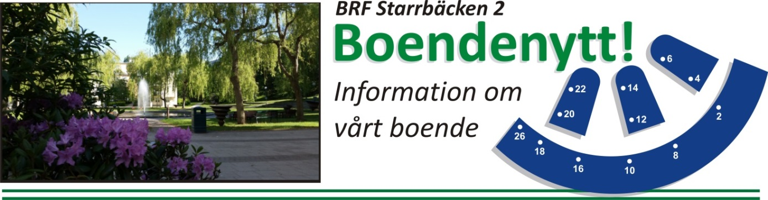

Informationsblad nr 4, 2016
Byte av fläktar
Som många har märkt fungerar inte fläktarna i lägenheterna som de ska sedan bytet under våren. Anledningen är att Luftkompetens, som hjälper oss med det här, inte har kommit in i alla lägenheter. Först när de kunnat åtgärda allt går det att få igång fläktarna med bra drag. Förhoppningsvis är det klart i augusti. Vi är ledsna för de här problemen!
Hissarna
Styrelsen har låtit en hisskonsult utreda våra hissar. Slutsatsen var att hissarna generellt är i gott skick men på några års sikt behöver de renoveras. Vi planerar att under hösten gå ut med en upphandling för att renovera alla tolv hissarna, men under några års tid. De två hissar vi har mest problem med görs först.
Garagen
Garaget på Starrängsringen 9 ska få två platser för elbilar på prov. Det kommer kosta ca 25.000 kr per år för den enskilda bilägaren plus den löpande elkostnaden.
I det andra garaget har det varit flera inbrott den senaste tiden. Det kommer därför sättas upp kameror där. Dessutom ska skalskyddet i båda garagen förstärkas.
Andrahandsuthyrning
Vi vill påminna alla om reglerna för andrahandsuthyrning. Det är bara tillåtet att upplåta lägenheten i andrahand om styrelsen har gett klartecken till det. Styrelsen träffas en gång i månaden (med lite större glapp nu under sommaren) och tar då upp eventuella förfrågningar om andrahandsuthyrning.
Sommar!
Sist, men inte minst, önskar styrelsen alla grannar en riktigt trevlig sommar! Glöm inte att använda den fina, nyrenoverade boule-banan!
Styrelsen genom Christina Cronsioe
